הקשר הבין דורי
סבתא מרגלית שטרן והנכדה גאיה אליהו.
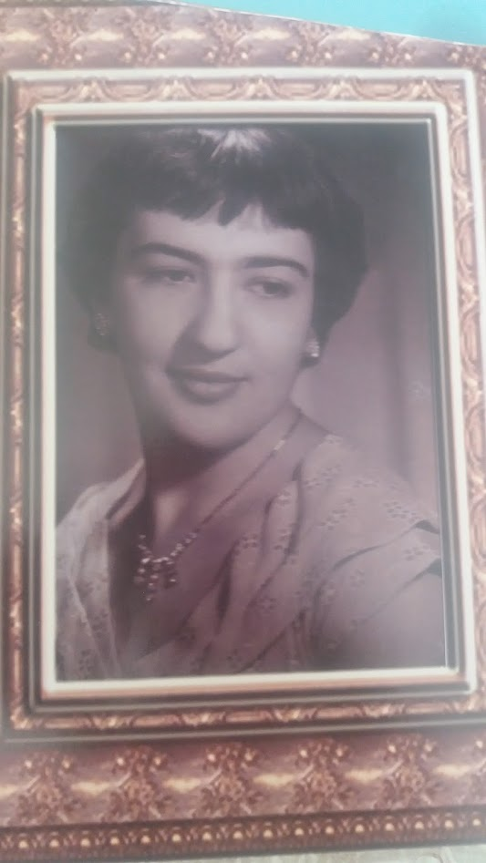
סיפורה של סבתא שלנו אשר גרה בילדותה בארגנטינה, התחנכה על יסודות האהבה לארץ ישראל ועד ההחלטה לעלות לארץ ישראל.

יהדות מכוונת אידאולוגיה
סבתא חונכה בבית ספרדי מסורתי, יהדות ערך עליון, משפחה שבחרה לשמור ולחזק את האווירה היהודית דתית. משפחה מורחבת הגרה ביחד עם משפחת דודי ז'אק, (גר היום במקסיקו),ואחיו של אבי ואמם (בכורה שמה, אישה יפה בעלת אופי חזק שהייתה למרכז החיים לשתי המשפחות של בניה".

מלחמת העולם השנייה והשלכותיה
בבית הספר בהיותי בת שמונה חוויתי לראשונה אנטישמיות,היו מאשימים אותנו על הריגת ישו. המחנכת של הכיתה הייתה נוצרייה הדוקה,והיא הייתה נוהגת לצעוק עליי ועל חברותי כל הזמן,רק משום היותנו יהודיות .דוגמה נוספת שחקוקה בזיכרוני היא שיום אחד בהיותי בתיכון בזמן שיעור שחייה נגנב הארנק של המורה .רק את הבנות היהודיות הוציאו מהמים ולקחו לחקירה. הרגשתי מושפלת.זאת הייתה הפעם הראשונה שאבי התערב ודיבר על המנהל.

פעילות תנועת נוער יהודית
בגיל תשע הצטרפתי לתנועת נוער שנקראת "דרור" עם ילדים רבים, השתתפנו בפעילויותשל חגי ישראל וחזון להקמת ארץ חדשה, טיולים ומחנות הקשורים לאהבת ארץ ישראל. בגיל 11 עברתי לתנועת נוער "למרחב" ושם לימדו אותנו את ההיסטוריה של הארץ וגם על הבעיות המורכבות שהיו עם התושבים הערביים.

רעיון העלייה לארץ ישראל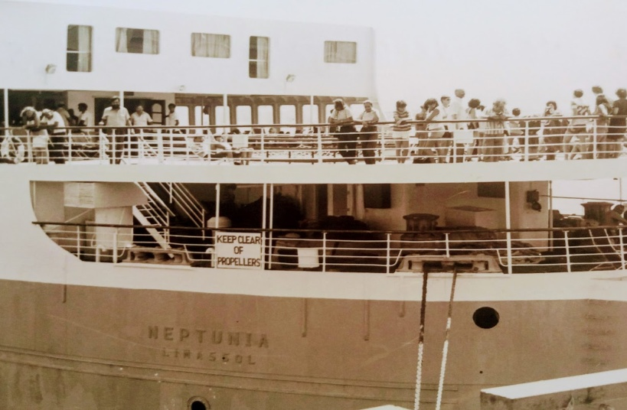
האידאולוגיה בערה בעורקינו, בתנועה הקימו גרעין שנועד לעלות לארץ יחד. בזמן ההכשרה שלנו ,לקראת העלייה לארץ, פרץ בארץ "מבצע סיני". באותו זמן הייתי בת 17 ורציתי להתנדב לתקופה של שנה למען המדינה. הורי סירבו לאשר לי להתנדב . למרות שאבי היה אוהד ישראל, אמי שללה את זה על הסף, ולא קיבלתי את חתימתם ואישורם והאכזבה הייתה ענקית. בהמשך יצאתי למחנה נוער, שם הכרתי מדריך שבא מעיר הבירה של ארגנטינה,בואנוס איירס,ושמו אדוארדו (אשר בעברית), שלימים הפך לבן זוגיובהמשך לבעלי.בתקופה ההיא חל אסור על מערכות יחסים בתוך תנועת הנוער, בין המדריכים לבין החניכים, ולכן שמרנו את הקשר בסוד, ובסופו של דבר הפכנו לזוג באופן רשמי. בתנועה הסכימו לקשר בינינו, בגלל שהוא בא פעם בחודש ממרחק של 12 שעות נסיעה. רוב הקשר שלנו היה דרך מכתבים. לאחר שסיימתי תיכון במסלול הוראה עם תעודות טובות וכבר הינו שנתיים חברים הייתה לנו תכנית : להתחתן ולעלות לארץ. כשבועיים אחרי יום הולדתי העשרים התחתנו,החתונה נערכה בקורדובהעם המשפחה והחברים שבאו מבואנוס אירס. טקס הנישואים נערך בבית הכנסת הספרדי בעיר, שאבי היה מאד קשור אליו, ואחר כך הייתה מסיבה גדולה יותר ממה שחשבנו ורצינו . שבועיים לאחר החתונה, בערב פסח ה1 לאפריל 1958 עלינו על האונייה עם עוד 7 חברים מהגרעין ובהיותי על האונייה,הבנתי שיכול להיות שלאאפגוש את משפחתי שוב, והעצב היה גדול מאד.לאחר כחודש של הפלגה הגענו לנמל חיפה ושם קיבלו אותנו חברים מקיבוץ בחן שבו נועדנו להשתלב.
החיים בקיבוץ 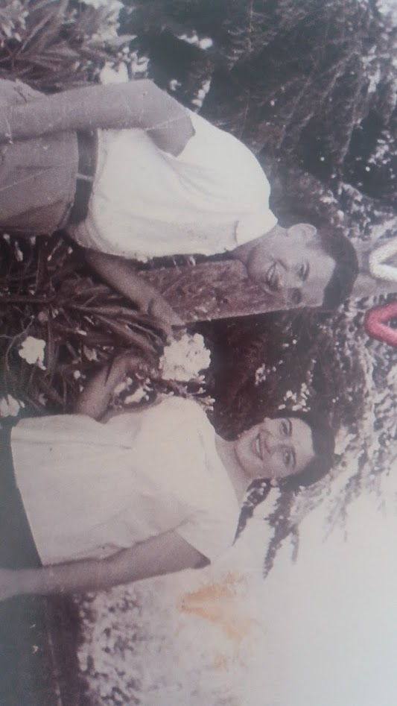
לפני שהקיבוץ הוקם, המקום שימש כתצפית ,מוקף בכפרים ערבים,שהוחזק על ידי הצבא.הקשרים עם אנשיי הכפריים הערבים היו שקטים וטובים לאורך זמן רב.הקיבוץ היה בן 4 שנים, היו מעט מאד חברים והרוב היו מדרום אמריקה.תחילת חיינו בקיבוץ לא הייתה קלה, בגלל הפער הגדול מאורח חיינו הקודם בארגנטינה, לבין המציאות הישראלית. אנו לווינו את צמיחתו, התפתחותו וכל השינויים שעבר עד היום.היינו זוג צעיר בארץ חדשה,השיתוף היה הערך עליון. לי היה חסר את החום והתמיכה של המשפחה. השינוי היה מאד גדול עבורי, הייתי צריכה לצאת מהפינוק של המשפחה התומכת והאוהבת ולהסתדר בכוחות עצמי . אל אף ההכנות הרבות שנעשו לפני העלייה לארץ,הגעגועים היו קשים מאד והיקשו על קליטתי בקיבוץ . לאחר חצי שנה בקיבוץ, יצאנו חברי הגרעין להכשרה בקיבוץ דוברת,שם עבדנו קשה בענפים השונים(חינוך,מטבח, גידולי-שדה,מפעל וכו') וגם למדנו עברית באולפן . לאחר תשעה חודשים בארץ זוג החברים הכי טובים שלנו חזרו לארגנטינה . זה הוסיף עוד על קשיי הקליטה.בהדרגה השתלבתי בחיי הקיבוץ שבוהחיים היו תוססים ומלאי אידיאולוגיה סוציאליסטית.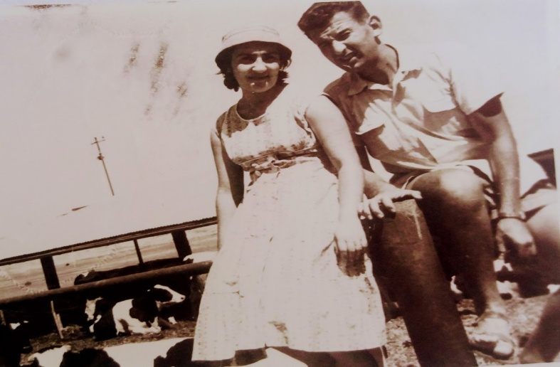

הקמת משפחה בקיבוץ בחן
לאחר שנה וחצי בקיבוץ, בשנת 30.10.1959 ילדתי את בני הבכור דניאל (דני) השמחה הייתה גדולה וכך גם וההתרגשות .בן זוגי אשר, מאד השתתף בגידולושל דני וזה הקל עלהכאב שהורי ומשפחתי לא חווים איתי את גידול בני (נכדם) בהתאם לאורח החיים בקיבוץ, אחרי הלידה נאלצתי להביא את בני התינוק בן השלושה ימים ישר לבית התינוקות .
נגד כל הגיון,אבל כך היה נהוג בקיבוץ ואני רציתי להאמין שזה נכון בשבילו והוא יקבל טיפול מסור. כל שלוש שעות הגעתי להניק אותו גם באמצע הלילה. לאט לאט קיבלתי את נורמות החיים בקיבוץ, ואני כל פעם מברכת שהיו לנו חברים מאד טובים, וכך הרגשתי שאני משתלבת לגמרי באורך החיים של הקיבוץ. באותה תקופה בן זוגי, אשר, יצא לחודשיים להכשרה צבאית . בחורף הזה עדין לא היו שבילים ומדרגות ולא היו עגלות לתינוקות.זו הייתה הפעם הראשונה שהקיבוץ קנה עגלה לתינוק, מיד-שנייה כמובן, כדי לעזור לי שיהיה לי יותר נוח . אחרי שישה שבועות חזרתי לעבוד בבית התינוקות.לאחר שנתיים נולד בני השני, יואב, ואז כבר הרגשתי שהשתלבתי בקהילה בקיבוץ . כשיואב גדל והרגשנו משפחה שמתפקדת בצורה הכי טובה, התנועה ביקשה מבן זוגי, אשר, שנצא לשליחות בארגנטינה מטעם תנועותהנוער.

השליחות לארגנטינה
הגענו לארגנטינה המפגש עם המשפחה והחברים היה מרגש ומשמח גרנו בבואנוס-איירס. הרגשתנו הראשונית הייתה שאנחנו מרגישים יותר בוגרים מרוב האנשים שסבבו אותנו . הרגשנו שמרוב החווית שעברנו בארץ, למדנו להתמודד עם הקשיים של החיים. הצלחנו להעביר לנערים של התנועה בצורה טובה את אורח החיים בקיבוץ ואת רוב הבעיות שהיו בארץ. שמואל, אביו של אשר (סבא) עשה כל שביכולתו כדי שנשאר בארגנטינה ולא נחזור לארץ. הוא קנה מכונית כדי שנוכל לטייל בתקופה של השליחות . משפחתי בקורדובה מאד שמחו שבאנו לארגנטינה ונהנו מאד מאתנו ומשני הנכדים. במשך שנתיים וחצי, בשליחות בארגנטינה, זכינו לגדל את ילדנו בבית, וזה עשה לי טוב וכך גם לגיבוש המשפחה. חזרנו מארגנטינה כמשפחה מגובשת.

השיבה לקיבוץ ופרוץ מלחמת ששת הימים
קליטתנו בקיבוץ הייתה מהירה וישר חזרתי לעבוד בבית התינוקות, אהבתי מאד ילדים והרגשתי מאושרת כל יום להגיע לעבודה ולראות את התפתחותם.בשנת 1966 ילדתי את עפרה.לידת הבת אחרי שני הבנים הביאה שמחה גדולה והתרגשות. אשר מאד חיכה לבת והאושר הציף אותנו. כאשר חזרתי מבית היולדות לא היה מקום בבית התינוקות אז עופרה גדלה בבית למשך חודשיים . שנה לאחר שעופרה נולדה,בשנת 1967 ,פרצה מלחמת ששת הימים וקיבוץ בחן שישב על הגבול, הותקף קשות על ידי הירדנים. בילינו ימים ולילות בתוך המקלטים.האמהות והילדים היו במקלטים והגברים היו בעמדות ההגנה. באותה תקופה אשר, בן זוגי ,היה גזבר הקיבוץ.יום אחד, הוא נסע בטנדר עם סחורה בדרך חזרה לקיבוץ כאשר הוא הגיע ,ברגע שהוא ירד מהרכב, נשמע פיצוץ חזק- הטנדר חטף פגיעה ישירה מפגז והוא ראה אותו עולה באש . כשהוא נכנס למקלט הרגשתי הקלה.
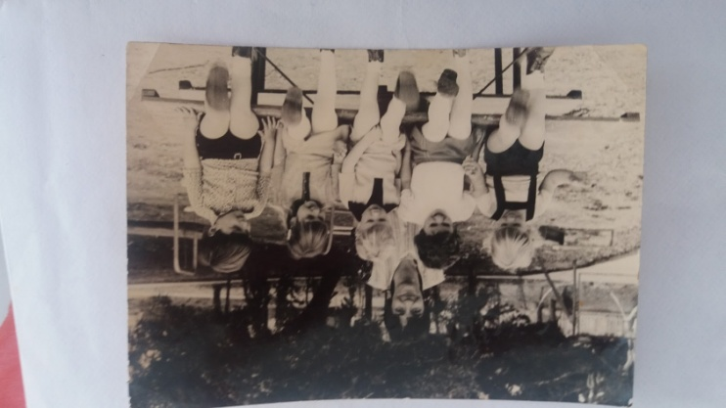
בשנת 1970 יצאתי ללימודים בסמינר "אורנים "שבטבעון, במסלול הגיל הרך. שנה של לימודים אינטנסיביים שגם כללו שלושה חודשים במחלקת תינוקות בבית היולדות. הלימודים היו במסגרת פנימייה ואת המשפחה ביקרתי בימי שלישי ובסופי שבוע. הלימודים העשירו את הידע המקצועי שלי, אהבתי לעבוד עם תינוקות וללוות אותם עד שעברו לגן .בשנת9.6.1971 נולדה ביתי הקטנה, מירי (אמא של גאיה),אייתה נשארתי שמונה חודשים בבית בגלל שלא היה מקום בבית התינוקות.אחרי תקופה מלאה חווית חזרתי לעבוד במערכת החינוך. בתקופה הזו הורי עלו לארץ ובאו לגור בקיבוץ בחן קרוב אלינו וכך זכו ילדי לאהבה ונוכחות הסבים בחייהם.
השליחות לצ'ילה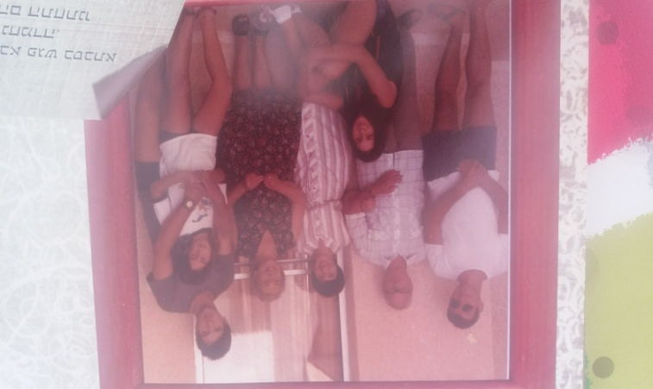
בשנת 1976 יצאנו כל המשפחה לשליחות נוספת, הפעם בצ'ילה . השליחות הזאת הייתה מטעם קרן היסוד,אלה היו שנים יפות מאד בחיי המשפחה . עברנו הרבה חוויות משפחתיות משותפות,טיילנו והכרנו את צ'ילה,ואפילו עברנו את הגבול לארגנטינה דרך הרי האנדים וכך הילדים זכו להכיר את רוב המשפחה שחייה שם .
לאמך,מירי, זיכרונות מרובים מהשנים בהם היינו בשליחות בצ'ילה,והיא מרבה להיזכר בשנים אלו יחד עם יתר האחים.חזרנו לארץ בתחילת שנות השמונים,השתלבתי שוב במערכת החינוך בעבודה עם קבוצת נערים ונערות "אורנים" וליוויתי אותם במהלך ארבע שנים עד גיוסם לצבא. בשבילי זו הייתה תקופה מעניינת ומאתגרת ונהניתי מאד. בסיומה נפרדתי ממערכת החינוך והתחלתי לעבוד בהנהלת חשבונות בקיבוץ עד יציאתי לפנסיה בגיל 70.
בעליאשר היקר לכולנו,שהוא סבך, חלה בגיל 52 ,המחלה השתלטה עליו, ובגיל 60 הוא נפטר.כל המשפחה נרתמה לתמוך במצב וכולם התגייסו למשימה עד פטירתו .לשמחתנו הוא נהנה מהשנים הראשונות של נכדיו הראשונים(שי, יקיר ואור) ולצערנו הוא לא הכיראת השאר אך אני בטוחה שהוא רואה ושומר מהשמיים.חסרונו מורגש ונתן אותותיו על כל המשפחה.

הקיבוץ בראי התרבות המודרנית
בשנים האחרונות היו המון תהפוכות ושינויים בקיבוץ .דברים השתנו ללא הכר: החל תהליך הפרטה, נבנתה שכונת הרחבה גדולה ועוד... ה"הקיבוץ" שאותו בנינו ובו הקמנו משפחה וגידלנו את ילדינו השתנה ללא היכר. כיום אני גרה בביתי עם גינה שאני מאד מטפחת והיא אותי מחייה ומשמחת.3 פעמים בשבוע אני הולכת למועדון 60+בבת חפר, ושם אני לומדת דברים חדשים ונפגשת עם אנשים נחמדים ומעניינים. אני מוקפת בחברות טובות שאיתם אני יוצאת לתיאטרון ולקולנוע, אני אוהבת להעסיק את עצמי בקריאת ספרים,ובעבודות יד שונות.אני רווה נחת מילדי ומהמשפחות שהם הקימו. את גאיה ,נתת לי מתנה מיוחדת מאד- את בחרת להיוולד אצלי בבית בקיבוץ (אמך נתקפה בצירים והלידה התרחשה במהירות)וזו הייתה חוויה חזקה ומאד מרגשת.

